
ПРОФЕССИОНАЛЬНЫЙ СОЮЗ РАБОТНИКОВ
НАРОДНОГО ОБРАЗОВАНИЯ И НАУКИ РОССИЙСКОЙ ФЕДЕРАЦИИ
(ОБЩЕРОССИЙСКИЙ ПРОФСОЮЗ ОБРАЗОВАНИЯ)

ТЕРРИТОРИАЛЬНАЯ ПРОФСОЮЗНАЯ ОРГАНИЗАЦИЯ РАБОТНИКОВ КРАЕВЫХ ОБРАЗОВАТЕЛЬНЫХ ОРГАНИЗАЦИЙ ОБЩЕГО И ДОПОЛНИТЕЛЬНОГО ОБРАЗОВАНИЯ
П Р Е З И Д И У М
27 мая 2024г. | г. Красноярск, ул. К. Маркса, 93 | № 2-2

О подведении итогов смотра-конкурса
«Лучший агитационный плакат,
пропагандирующий соблюдение требований охраны труда»

Профсоюзный смотр-конкурс лучших плакатов по охране труда (далее – Конкурс) среди первичных профсоюзных организаций краевых образовательных учреждений проведён в рамках Всемирного Дня охраны с целью приобщения работников к проблемам сохранения жизни и здоровья, повышения безопасности и улучшения условий труда.
На Конкурс было представлено 18 плакатов по охране труда от членов Профсоюза краевых образовательных организаций.
В соответствии с Положением о смотре-конкурсе и решением конкурсной комиссии Президиум комитета территориальной профсоюзной организации работников краевых образовательных учреждений общего и дополнительного образования
ПОСТАНОВЛЯЕТ:
- Наградить и поощрить за
I место - Криворотову Ирину Александровну, КГБОУ «Красноярская школа № 6» (премия – 3000 рублей);
II место –
- Столярову Екатерину Николаевну, КГБОУ «Лебяженская школа-интернат (премия – 2500 рублей);
- Команду педагогов КГБОУ «Красноярская школа № 1» (Волкову М.Д., Межецкую А.В., Таркову Н.В.) (премия – 2500 рублей);
III место - Нестеренко Людмилу Александровну, КГКУ «Сосновоборский детский дом», (премия – 2000 рублей).
- Рекомендовать первичным профсоюзным организациям поощрить своих участников Конкурса.
- Опубликовать итоги Конкурса на сайте территориальной профсоюзной организации работников краевых образовательных учреждений общего и дополнительного образования.
- Контроль за исполнением настоящего Постановления возложить на председателя территориальной профсоюзной организации работников краевых образовательных организаций общего и дополнительного образования Н.В. Клим.

Председатель территориальной профсоюзной организации работников краевых образовательных организаций | 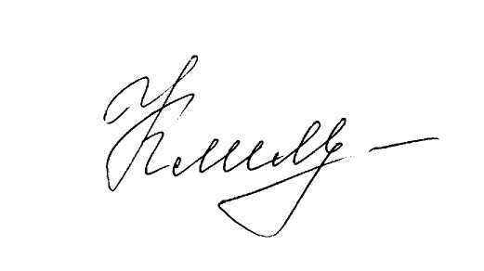 | /Н.В. Клим/

